检测报告

项目名称： | 尼氏染色

委托方（甲方）：

联系人：

受托方（乙方）：

联系人：

1 样本信息
样本类型：
储存条件：样本放置于20倍样本体积的固定液中固定24h以上，常温运输送样。
检测内容：尼氏染色
样本数量：

2 仪器与试剂

2.1 主要仪器
表1 实验所用主要仪器
名称 | 生厂商 | 型号
脱水机 | 武汉俊杰电子有限公司 | JT-12J
包埋机 | 武汉俊杰电子有限公司 | JB-L8
病理切片机 | 上海徕卡仪器有限公司 | LEiCA RM2245
冻台 | 武汉俊杰电子有限公司 | JB-L8
组织摊片机 | 武汉俊杰电子有限公司 | JK-6
烤箱 | 绍兴市上虞区沪越仪器设备厂 | 101-1B
载玻片 | 江苏世泰实验器材有限公司 | 80302-2101
盖玻片 | 江苏世泰实验器材有限公司 | 10212432C
显微镜 | OLYMPUS | DP26

2.2 主要试剂
表2 实验所用主要试剂
名称 | 生产商 | 货号
无水乙醇 | 国药集团化学试剂有限公司 | 100092683
二甲苯 | 国药集团化学试剂有限公司 | 10023418
尼氏染色液 | 北京雷根生物技术有限公司 | DK0020
中性树胶 | 北京索莱宝科技有限公司 | G8590

3 实验方法
3.1配制 Ammonium Molybdate Solution:称取1g Ammonium Molybdate 充分溶解于25ml去离子水即可使用，4℃保存，呈透明状，若保存时间较长，可能变化为乳白色混悬状，则不能继续使用，需重新配制。
3.2切片厚7～10µm，依次将切片放入二甲苯Ⅰ15min-二甲苯Ⅱ15min-无水乙醇Ⅰ5min-无水乙醇Ⅱ5min-85%酒精5min-75%酒精5min-蒸馏水洗。
3.3 Methylene Blue Stain 滴染 10min。
3.4入Nissl Differentiation分化10秒～3 分钟(具体分化时间依据具体情况而定)，在显微镜下观察至尼氏体清晰为止。
3.5入Ammonium Molybdate Solution 处理切片5min。蒸馏水冲洗。
3.6 95%乙醇1次 1～5s，再用无水乙醇 2～10s，中性树胶封固。
3.7.结果判读
尼氏体及核仁 蓝色
尼氏染色示例图

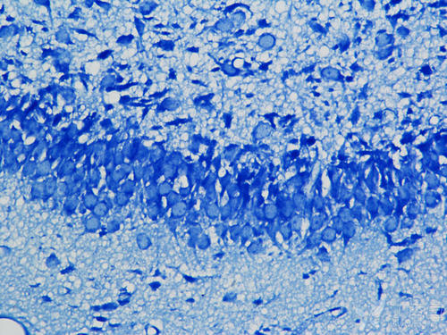

4.实验结果见附件。

